Universidade do Minho

Sistemas Digitais - Laboratórios

Latches, Flip-flops e Circuitos Sequenciais

André Machado 66693

   Luís Pedro Araújo 73232

1.

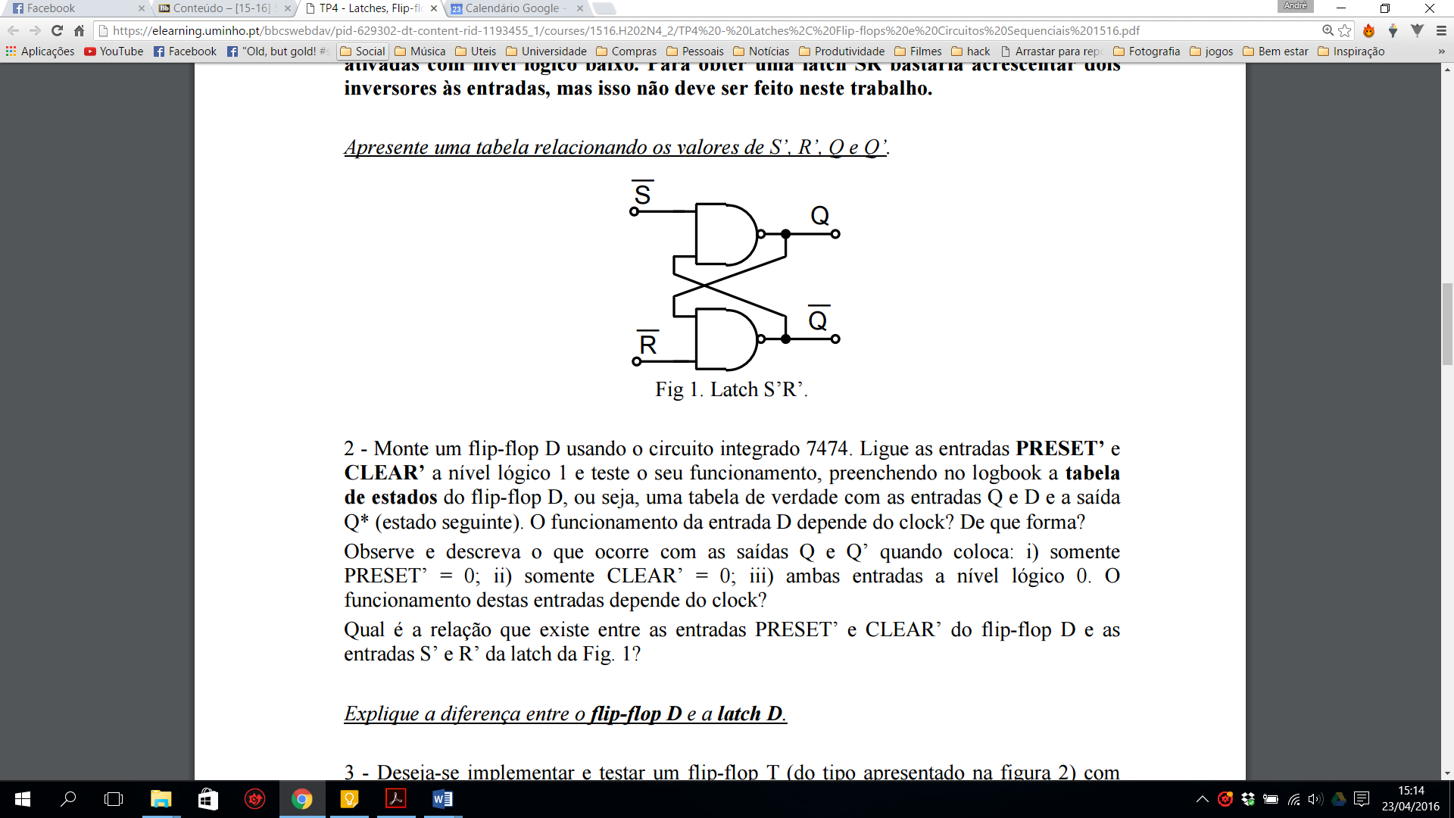

|  |  |  |  |
| --- | --- | --- | --- |
| $$\overline{S}$$ | $$\overline{R}$$ | Q | $$\overline{Q}$$ |
| 1 | 1 | Last Q | Last $\overline{Q}$ |
| 1 | 0 | 0 | 1 |
| 0 | 1 | 1 | 0 |
| 0 | 0 | 1 | 1 |

2.

A principal diferença entre uma latch D e um Flip Flop D é o método usado para haver mudança de estado.

A latch D sofre uma transição do nível lógico de saída dependendo do nível lógico de entrada enquanto o Flip Flop D independentemente do nível lógico de entrada só há uma transição do nível lógico de saída quando houver um pulso de clock, na ausência deste pulso o nível vai-se manter o mesmo.

3.

|  |  |
| --- | --- |
| T | Q* |
| 0 | Q |
| 1 | $$\overline{Q}$$ |

4.

a) Faz contacto com o ponto Y: saída OUT fica a nível lógico 0;

b) Deixa de fazer contacto com qualquer ponto: a saída OUT mantêm-se a nível lógico 0;

c) Passa a fazer contacto com o ponto X: saída OUT fica a nível lógico 1;

d) Deixa de fazer contacto com qualquer ponto: saída OUT mantêm-se a nível lógico 1.

5.

|  |  |  |  |
| --- | --- | --- | --- |
| J | K | Q | Q* |
| 0 | 0 | 0 | Q=0 |
| 0 | 0 | 1 | Q=1 |
| 0 | 1 | 0 | 0 |
| 0 | 1 | 1 | 0 |
| 1 | 0 | 0 | 1 |
| 1 | 0 | 1 | 1 |
| 1 | 1 | 0 | Q’=1 |
| 1 | 1 | 1 | Q’=0 |

|  |  |  |  |  |
| --- | --- | --- | --- | --- |
| KQ  J | 00 | 01 | 11 | 10 |
| 0 | 0 | 1 | 0 | 0 |
| 1 | 1 | 1 | 0 | 1 |

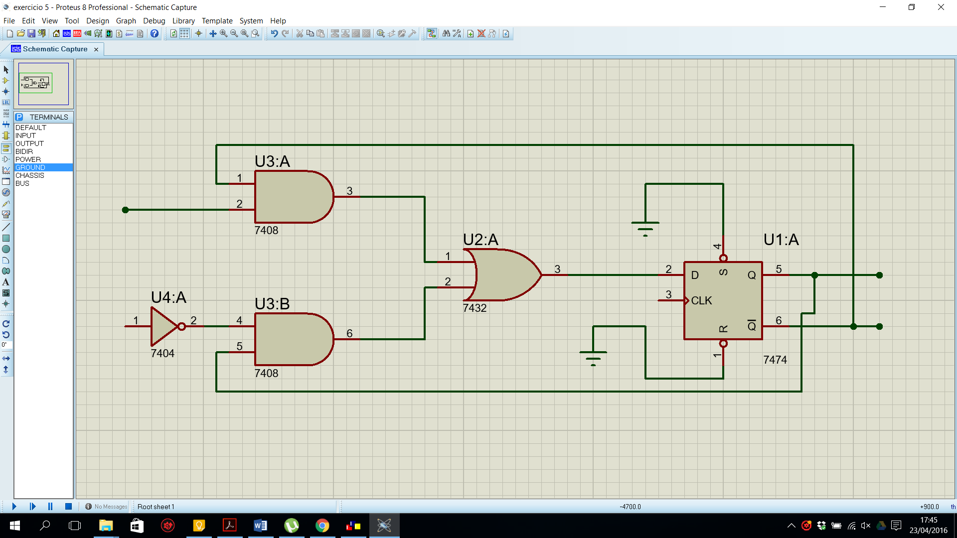

6.

Atribuição de estados:

|  |  |  |  |  |  |
| --- | --- | --- | --- | --- | --- |
| 1 | 2 | 3 | 4 | 5 | 6 |
| A1 | A2 | A3 | A4 | A5 | F |
| 7 | 3 | 2 | 3 | 2 | 9 |

Diagrama de estados

**Tabela de estados/saídas:**

|  |  |  |  |  |
| --- | --- | --- | --- | --- |
| Estado | Q3 | Q2 | Q1 | Q0 |
| A1 | 0 | 1 | 1 | 1 |
| A2 | 0 | 0 | 1 | 1 |
| A3 | 0 | 0 | 1 | 0 |
| A4 | 0 | 0 | 1 | 1 |
| A5 | 0 | 0 | 1 | 0 |
| F | 1 | 0 | 0 | 1 |

Tabela de Transição:

|  |  |  |
| --- | --- | --- |
| Q | Q* | S |
| A1 | A2 | 7 |
| A2 | A3 | 3 |
| A3 | A4 | 2 |
| A4 | A5 | 3 |
| A5 | F | 2 |
| F | A1 | 9 |

Tabela entrada e Estados/Saída:

|  |  |  |  |  |  |  |  |  |  |  |  |  |  |
| --- | --- | --- | --- | --- | --- | --- | --- | --- | --- | --- | --- | --- | --- |
| Estado | EN | Q3 | Q2 | Q1 | Q0 | Q3* | Q2* | Q1* | Q0* | D3 | D2 | D1 | D0 |
| A1 | 0 | 0 | 1 | 1 | 1 | 0 | 0 | 1 | 1 | 0 | 1 | 1 | 1 |
| A2 | 0 | 0 | 0 | 1 | 1 | 0 | 0 | 1 | 0 | 0 | 0 | 1 | 1 |
| A3 | 0 | 0 | 0 | 1 | 0 | 0 | 0 | 1 | 1 | 0 | 0 | 1 | 0 |
| A4 | 0 | 0 | 0 | 1 | 1 | 0 | 0 | 1 | 0 | 0 | 0 | 1 | 1 |
| A5 | 0 | 0 | 0 | 1 | 0 | 1 | 0 | 0 | 1 | 0 | 0 | 1 | 0 |
| F | 0 | 1 | 0 | 0 | 1 | 0 | 1 | 1 | 1 | 1 | 0 | 0 | 1 |

Mapas Karnaugh

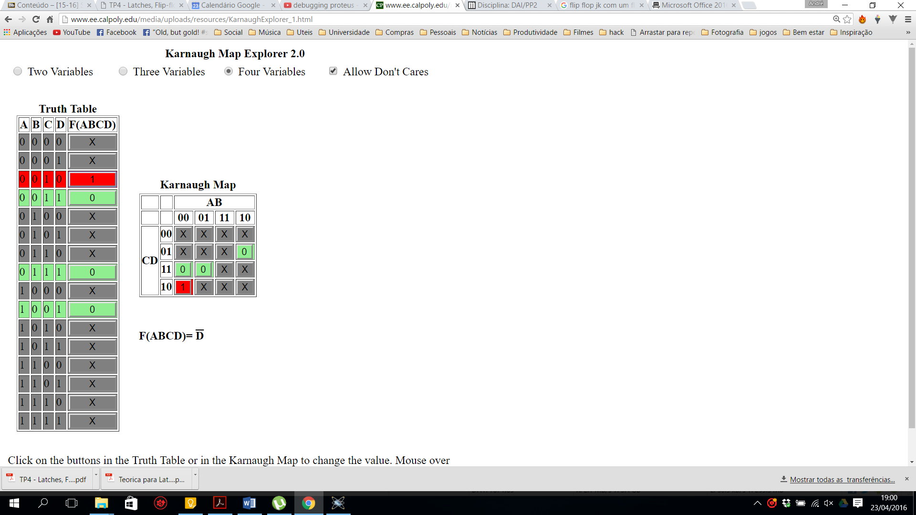

Q2*= $\overline{Q0}$

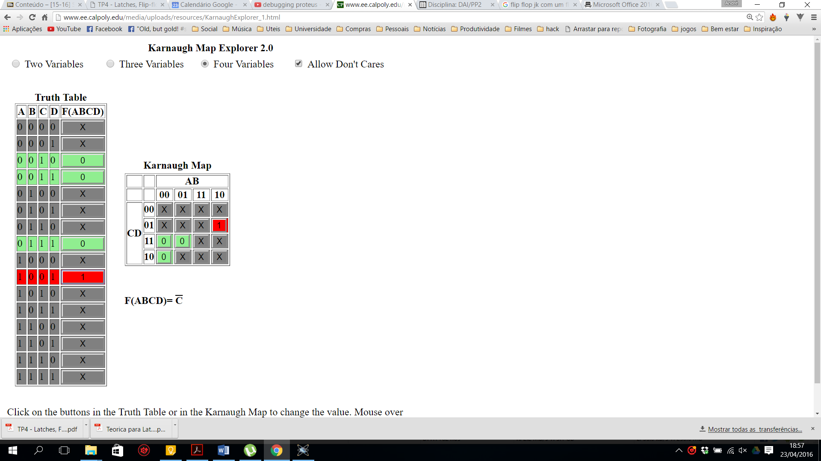

Q2*= $\overline{Q1}$

Referências:

Software em uso:

* Proteus 8 Professional
* Logisim 2.7
* Microsoft Office Visio 2016